基于MEMS的导航系统
Nav系列 |  |  | 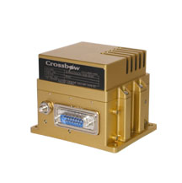
- 实时的X, Y, Z位置及速度、姿态，航向、惯性输出
- 和SBAS及WAAS兼容的内置GPS接收器
- 高稳定性MEMS传感器
- 100 Hz数据输出率
- 增强的Kalman滤波算法
- 抗电磁干扰，抗振性好
- 密封等级高
Nav系列产品是将姿态方位参考系统(AHRS) 与GPS相结合，提供了一套完整的导航定位的解决方案，适用于远程遥感交通工具、地面交通工具导航、航空电子系统。
型号 | 角速度量程 | 加速度量程 |  | 姿态精度 | 航向精度
NAV420CA-200 | ± 200°/sec | ± 10g |  | ± 1.0° rms | ± 2.0° rms

